Název školy | Základní škola Pomezí, okres Svitavy
Autor | Jiří Svoboda
Název materiálu | VY_52_INOVACE_3404_Z.mag.pole
Téma | Zobrazení magnetického pole tyčových magnetů
Číslo projektu | CZ.1.07/1.4.00/21.3496
Ročník | 6.
Anotace | Formát : Dokument MS Word  Výukový materiál slouží k provedení laboratorní práce na téma " Zobrazení magnetického pole tyčových magnetů ".  Pracovní list umožňuje samostatnou tvořivou, ale i skupinovou práci žáků. Názorným zpracováním motivuje žáky ke splnění laboratorní práce a tím i k procvičení probraného učiva fyziky 6. ročníku.  Poznatky z ověřování : obrazový materiál žákům velmi pomáhá ke správnému provedení práce  Způsob použití : datový projektor a osobní počítač nebo v tištěné podobě - pracovní listy  Zařazení : Základní vzdělávání druhý stupeň » Člověk a příroda - fyzika  Šablona EU peníze školám ZŠ » Šablona V/2
Datum vytvoření | 2.1. 2012
Datum ověření | 4. 1.2012


LABORATORNÍ PRÁCE
NÁZEV : Zobrazení magnetického pole tyčových magnetů
JMÉNO : DATUM :
………………………………………………………………………………………………………………………………………………………………………..
POMŮCKY : dva tyčové magnety, železné piliny, karton papíru
PŘÍPRAVA : Zopakuj si pojmy : značka severního a jižního pólu magnetu, netečné pásmo magnetu, magnetické pole, indukční čáry magnetického pole, magnetická síla.
ŘEŠENÍ :
- Na desku stolu polož jeden tyčový magnet. Ohni okraje připraveného kartonu tak, aby položený karton těsně přiléhal k magnetu a vytvořil nad ním vodorovnou plochu. Potom jemně posyp karton železnými pilinami. Vytvoří se obrazec magnetického pole. Výsledek pokusu zakresli do připraveného obrázku. Viz obr. č.1 , obr. č. 2

tyčový magnet

- Nyní polož na lavici dva tyčové magnety, tak aby byly k sobě co nejblíže opačnými magnetickými póly. Opět je překryj kartonem a jemně je posyp železnými pilinami. Do připraveného obrázku zakresli tvar magnetického pole. Viz obr. č 3, obr. č 4

N S

- Nyní polož na lavici dva tyčové magnety, tak aby byly k sobě co nejblíže stejnými magnetickými póly. Opět je překryj kartonem a jemně je posyp železnými pilinami. Do připraveného obrázku zakresli tvar magnetického pole. Viz obr. č 5, obr. č. 6

N N

- Výsledky pozorování zapiš do závěru.

ZÁVĚR :

OBRÁZEK :
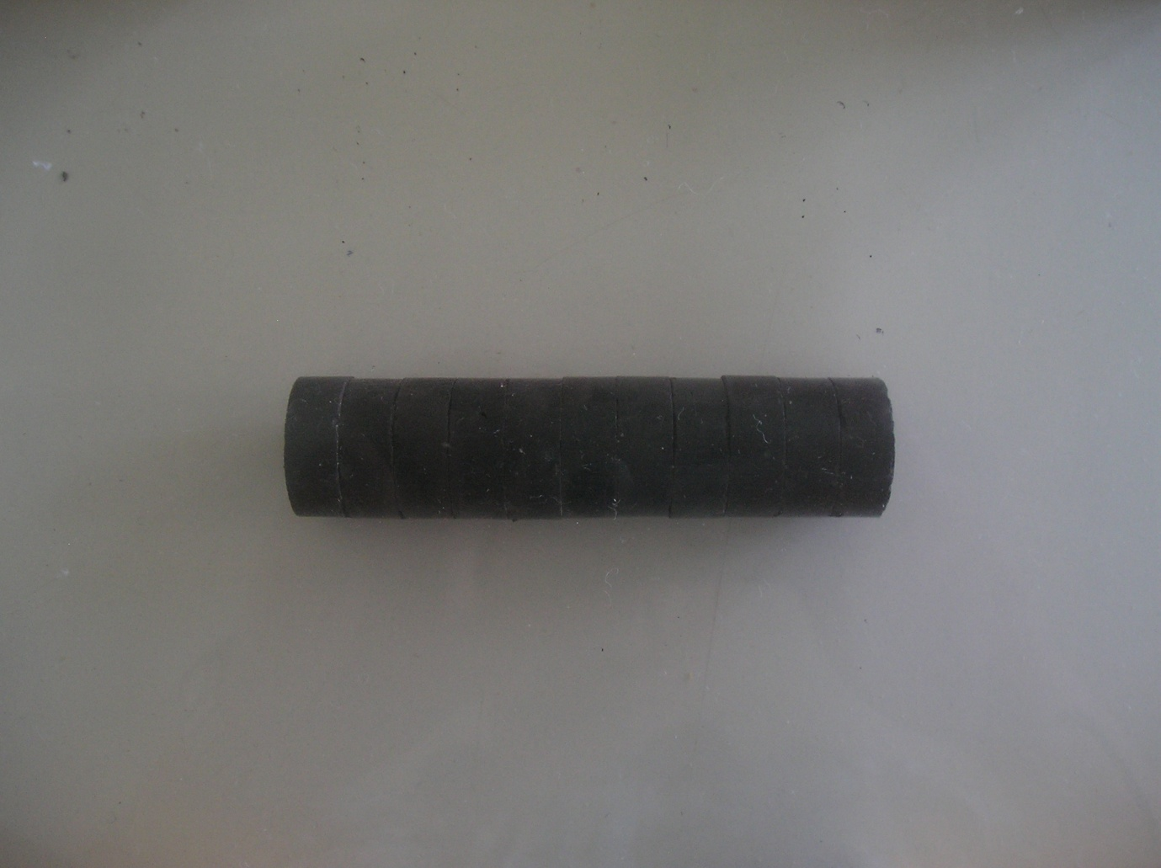č.1

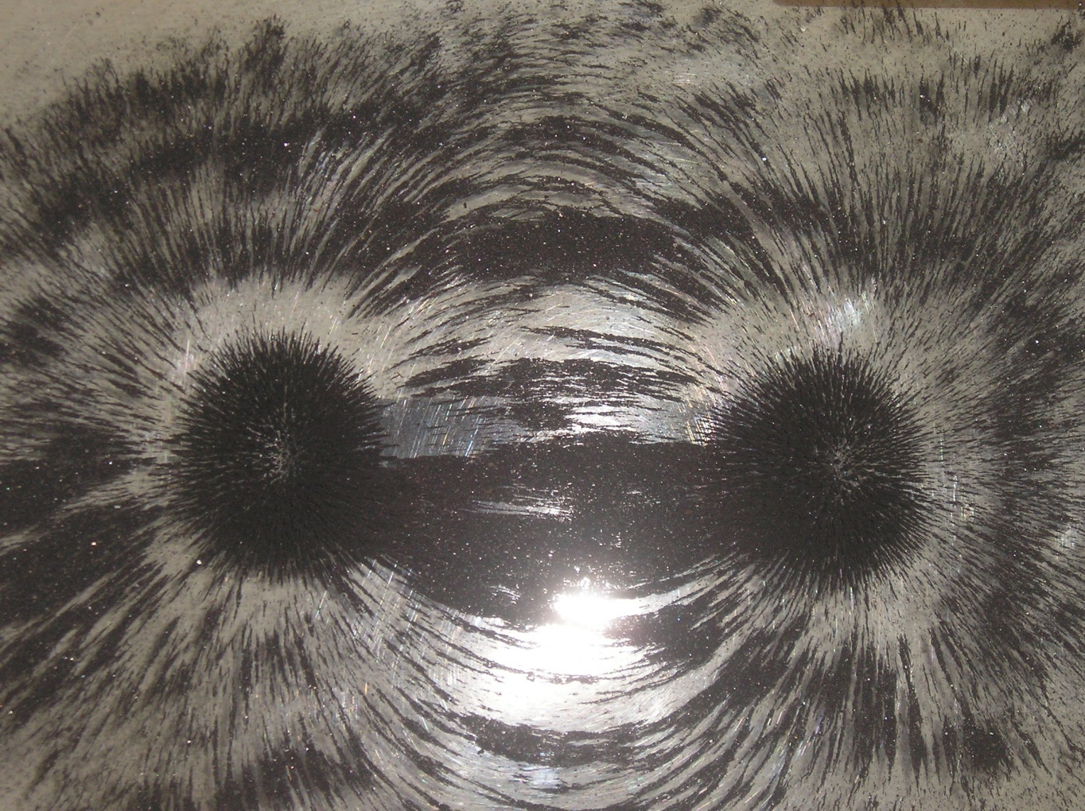č. 2

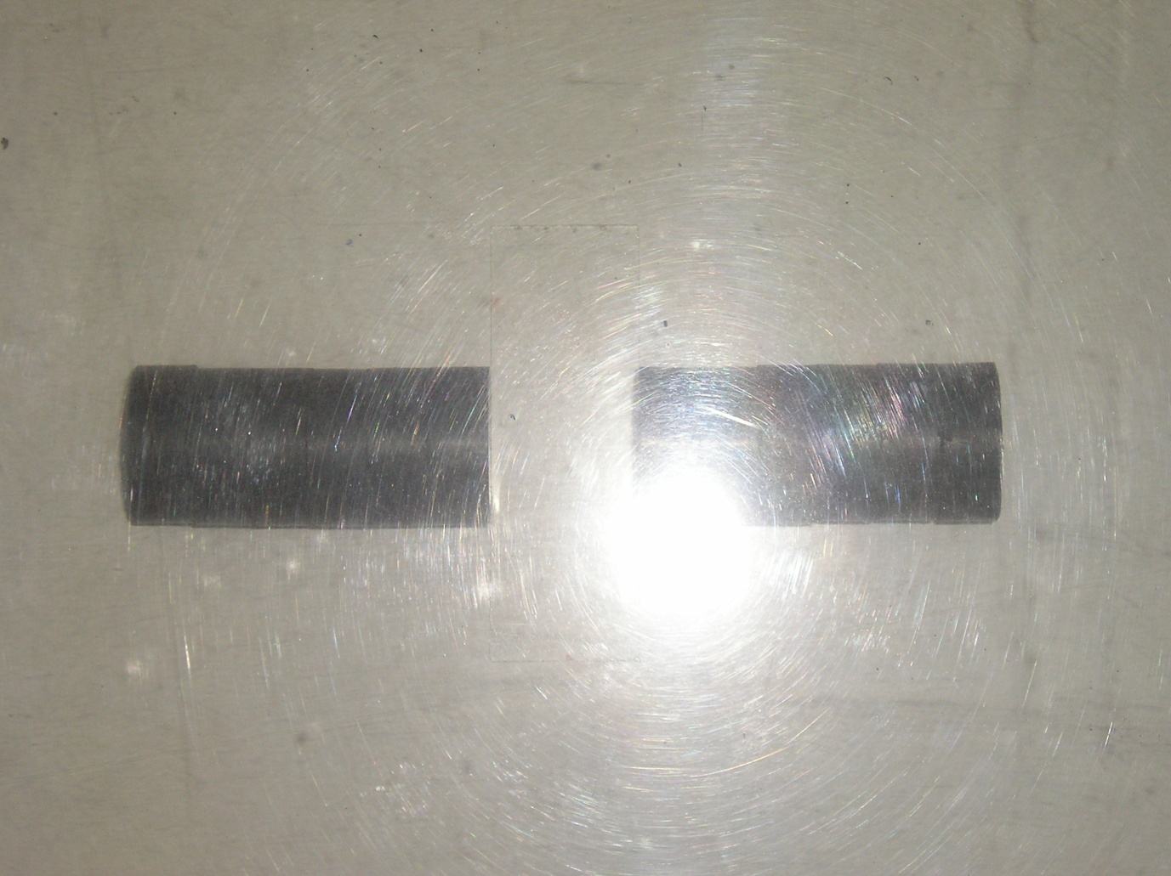
č. 3

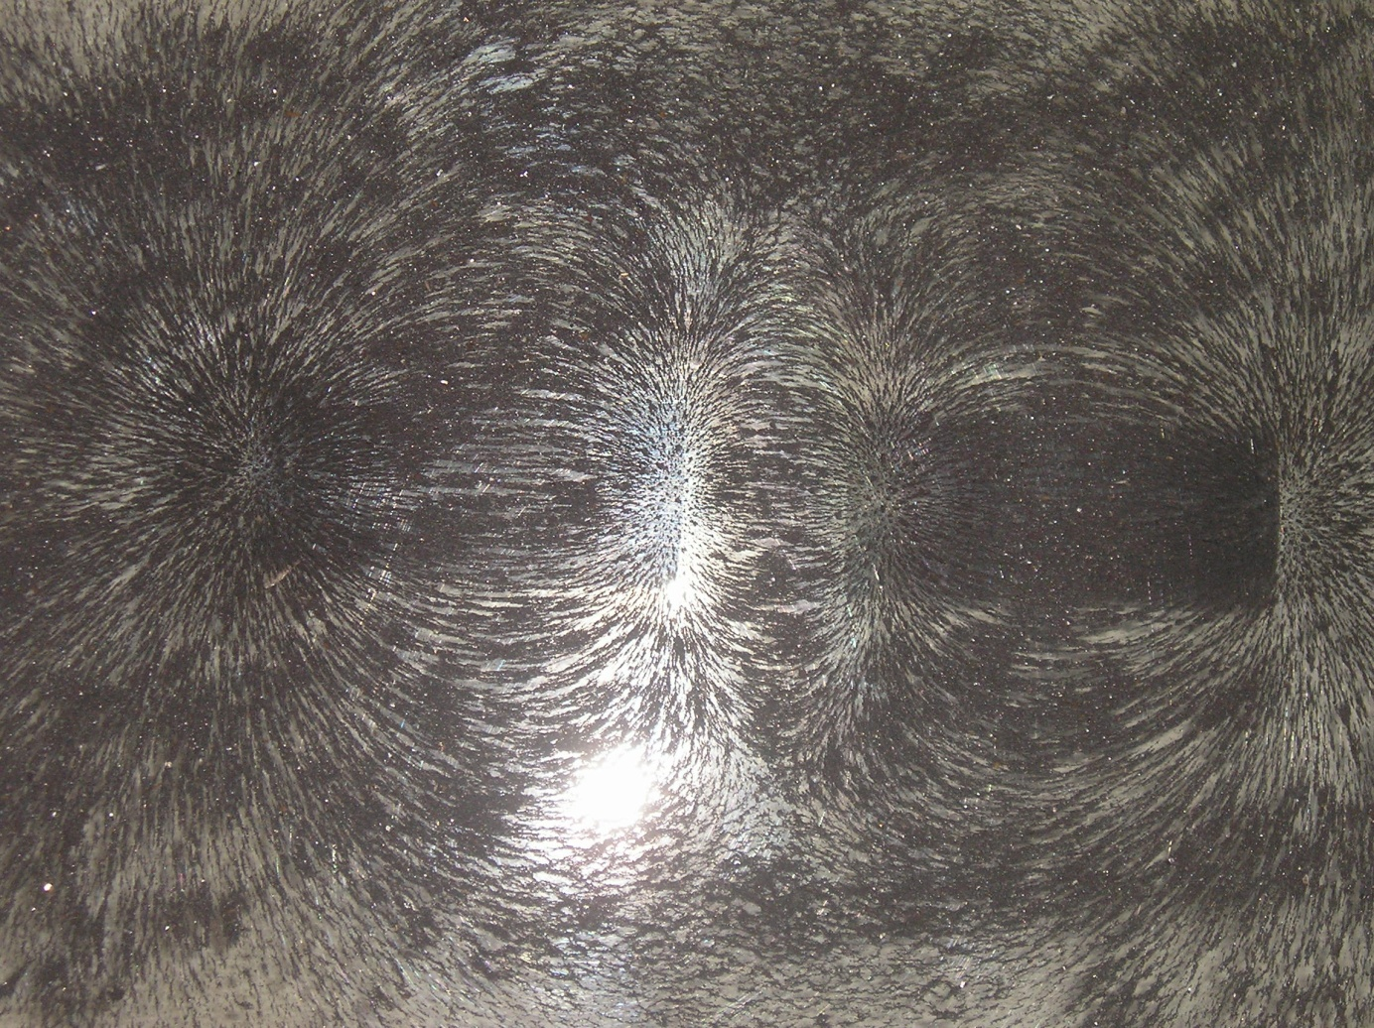č. 4

5.
č. 5

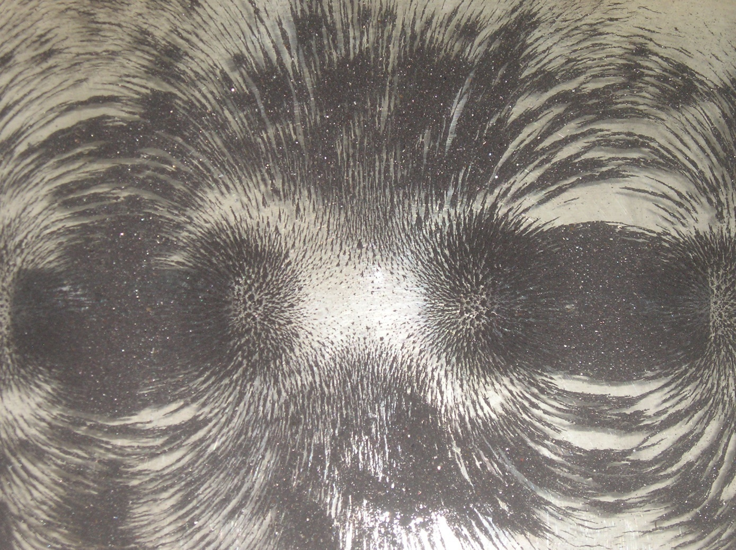č. 6

CITACE :
Použité obrazové materiály a fotografie jsou vlastním dílem autora.

